Actieplan Geluid 2018-2023 Gemeente Heemstede
1. Inleiding
In dit actieplan geluid is aangegeven hoe burgemeester en wethouders van de gemeente Heemstede de geluidshinder van spoor- en wegverkeerslawaai in de periode 2018 – 2023 wil beperken. Het Actieplan vloeit voor uit de Europese Richtlijn 2002/49/EG die gericht is op de evaluatie en de beheersing van omgevingslawaai, daarmee wordt bedoeld het geluid van (spoor)wegen, industrie en luchtvaart. Nederland heeft de richtlijn voor wat betreft het actieplan geïmplementeerd in artikel 11.11 Wet milieubeheer. Het wettelijk kader is opgenomen in bijlage I van dit Actieplan.

Gemeenten die zijn aangewezen binnen “agglomeraties” moeten geluidsbelastingkaarten en actieplannen opstellen. Voor locaties met gevoelige bestemmingen (woningen en scholen) met een hoge geluidsbelasting kunnen maatregelen worden genomen. Het nemen van maatregelen aan de bron (stil wegdek), in de overdracht (geluidschermen) of aan de woning (gevelisolatie) zal dan leiden tot een betere geluidsituatie.

Burgemeester en wethouders kunnen zelf bepalen op welke manier zij maatregelen willen treffen. De beslissing welke maatregelen kunnen worden uitgevoerd is afhankelijk van technische-, stedenbouwkundige- en financiële aspecten. Er is geen vast omschreven wijze voor het berekenen van de kosten en baten.

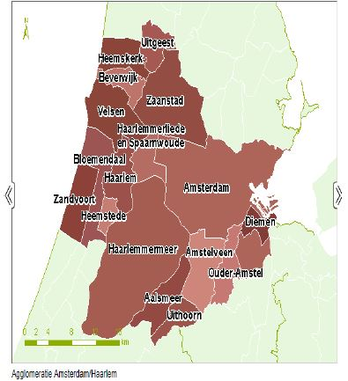

De gemeente Heemstede is gelegen in de agglomeratie Haarlem-Amsterdam. Voor een aantal gemeenten in deze agglomeratie heeft Omgevingsdienst IJmond de geluidsbelastingkaarten en de actieplannen opgesteld.

De geluidsbelastingkaarten over 2016 zijn in 2017 vastgesteld, gepubliceerd en toegezonden aan het ministerie van I&W.

Voorliggend actieplan is gebaseerd op deze geluidsbelastingkaarten en geldt voor de periode 2018 -2023.

2. Geluidsituatie 2016

2.1 Geluidsbelastingkaarten
Om inzicht te verkrijgen in de mate van het omgevingslawaai waaraan inwoners van Heemstede worden blootgesteld, zijn geluidsbelastingkaarten voor het jaar 2016 opgesteld. Aan de hand van deze kaarten is geïnventariseerd hoeveel inwoners worden blootgesteld aan omgevingslawaai. Er zijn geluidsbelastingkaarten opgesteld voor wegverkeer, railverkeer en industrie. Het aantal woningen dat vanwege deze lawaaibronnen een hogere geluidsbelasting ondervond dan Lden 55 dB (day, evening, night) en Lnight 50 dB is geïnventariseerd. Heemstede is buiten de geluidscontouren voor luchtvaart (Schiphol) gesitueerd, deze contouren zijn daarom niet in de geluidsbelastingkaarten opgenomen.

Hieronder is in figuur 1 een uitsnede van de kaart van verkeerslawaai in Heemstede opgenomen.
Figuur 1: Uitsnede wegverkeerslawaai cumulatief, in Lden
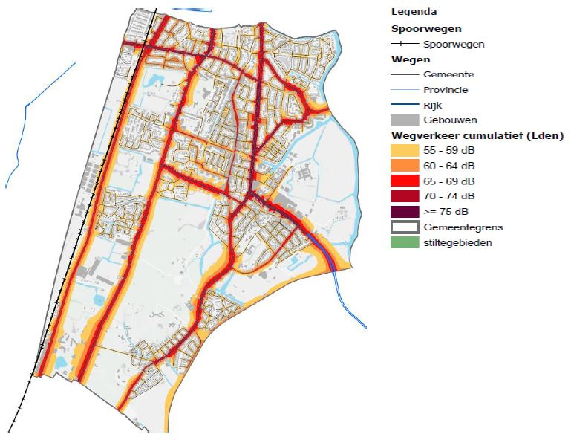
De volledige set met gedetailleerde kaarten met contouren van geluidsbelastingen zijn te vinden in de in 2016 vastgestelde rapportages van de ‘geluidkaarten Heemstede.’ De geluidsbelastingkaarten zijn gepubliceerd op de website van Omgevingsdienst IJmond (www.odijmond.nl) en daar voor een ieder te bekijken. In figuur 2 is een afbeelding opgenomen met de verschillende geluidbronnen in Heemstede.
Figuur 2: overzicht van geluidbronnen in en rond Heemstede
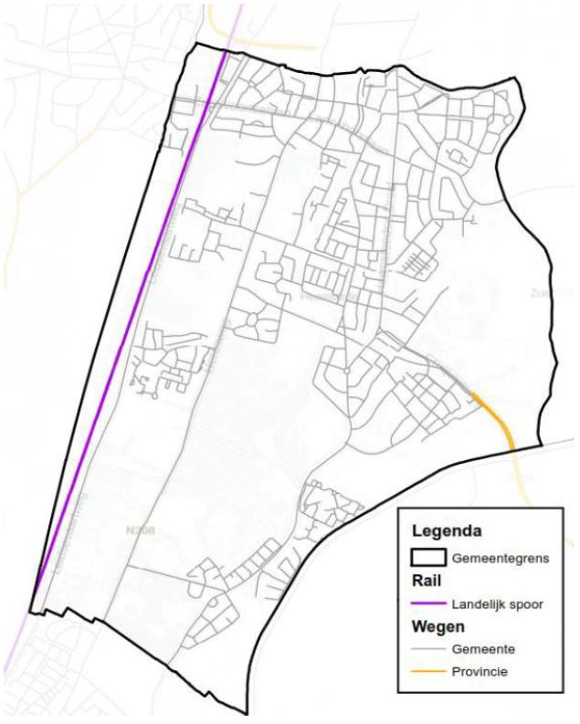

2.2 Conclusie geluidsbelastingkaarten
Met behulp van de geluidsbelastingkaarten is het aantal geluid-belaste woningen per geluidsbelastingklasse vastgesteld. Per geluidsklasse is het aantal inwoners berekend. Het aantal woningen is met 2,2 vermenigvuldigd om te komen tot het aantal inwoners (2,2 is de gemiddelde huishoudensgrootte in Nederland volgens het CBS). Er is berekend welk percentage van bewoners in de geluidsklassen (ernstig) gehinderd wordt of slaapverstoring ondervinden door te veel geluid. Dit is bepaald conform de Regeling geluid milieubeheer met gebruik van dosis-effectrelaties, zie bijlage III.

Op basis van de berekeningen wordt het volgende geconcludeerd:
- Het wegverkeer is de belangrijkste geluidsbron: 5.445 woningen hebben een geluidsbelasting hoger dan Lden 55 dB ten gevolge van wegverkeer, en hiervan ondervinden 3.527 woningen een geluidsbelasting hoger dan Lnight 50 dB.
- Er zijn 383 woningen die een geluidsbelasting hoger dan Lden 55 dB ondervinden ten gevolge van railverkeer.
- Gecumuleerd over alle geluidsbronnen ondervinden 5828 woningen een geluidsbelasting van 55 dB Lden of meer. Dit komt neer op circa 12.820 inwoners.
- Gecumuleerd over alle geluidsbronnen ondervinden 3811 woningen een geluidsbelasting van 50 dB Lnight of meer. Dit komt neer op circa 8.380 inwoners.
- Van deze inwoners zijn 3750 inwoners door het geluid gehinderd en 1660 ernstig gehinderd en worden 730 mensen in hun slaap gestoord.
- Het totale geluid belaste oppervlak boven de 55 dB Lden ten gevolge van alle geluidbronnen binnen de gemeente is ruim 350 ha.
2.3 Vergelijking geluidsituatie 2016 met geluidsituatie 2011
In 2012 is een geluidsbelastingkaart over 2011 vastgesteld. Ten opzichte van 2011 is het aantal woningen met een geluidsbelasting door het wegverkeer van Lden 55dB en hoger licht afgenomen van 5538 in 2011 naar 5421 in 2016. Deze afname is vrijwel zeker te verklaren door verschillen in de inventarisatiemethode. Vanaf 1 juli 2012 is namelijk bijlage III van het Reken- en meetvoorschrift geluid 2012 van toepassing. Dit betekent onder meer dat de methode Cwegdek is gewijzigd en de emissiegetallen zijn aangepast.

Bij railverkeer in het aantal woningen met een geluidsbelasting van meer dan Lden 55 dB flink afgenomen van 578 woningen in 2011 tot 383 in 2016. Deze afname wordt waarschijnlijk veroorzaakt doordat het railverkeer stiller is geworden door de inzet van stiller materieel.

3. Maatregelen
De maatregelen in een actieplan kunnen een ruime strekking hebben, en kunnen dus uiteenlopende maatregelen bevatten. Het gaat om maatregelen die vallen binnen de eigen (gemeentelijke) bevoegdheid. Er kan bijvoorbeeld worden gedacht aan:
- Maatregelen in de ruimtelijke ordeningssfeer: bebouwingsconfiguraties, stille gevels, afscherming door bebouwing, hofjes.
- Ingrepen in de verkeerssituatie: bundeling van verkeersstromen (verkeerscirculatieplan), routering en venstertijden voor vrachtverkeer, snelheidsbeperking, creëren van autovrije woonerven of 30-km zones, milieuzones, bevorderen van OV en langzaam verkeer, andere vormen van verkeers- en vervoersplanning.
- Technische en organisatorische maatregelen ter vermindering van het (ontstaan van) lawaai: geluidschermen, maatregelen aan industriële bronnen zoals geluidsdempers, herindeling bedrijventerreinen in het kader van revitalisatie, bedrijfsverplaatsing.
- Toepassing stille technologie: geluidsarme wegdekken, geluidsarme apparaten en installaties, raildempers en verschillende vormen van stille bovenbouw railverkeer.
- Maatregelen in de overdracht: geluidschermen, minischermen bij railverkeer.
- Regelgevende en/of economische stimulerende maatregelen: milieuvergunningen, verordeningen, VAMIL-regelingen.
Hieronder worden de mogelijkheden in Heemstede verder geschetst.
Geluidplafonds
Voor rijkswegen, provinciale wegen en spoorlijnen zijn zogeheten ‘geluidproductieplafonds’ vastgesteld, waarbij respectievelijk Rijkswaterstaat, de provincies en ProRail verantwoordelijk zijn voor de naleving daarvan (als beheerder). Een voordeel van deze nieuwe regelgeving is dat vastgestelde geluidproductieplafonds, nu ook (jaarlijks) gehandhaafd worden. Bij een (dreigende) overschrijding van het plafond dient de beheerder zodanige maatregelen te treffen dat het plafond niet wordt overschreden. Binnen Heemstede zijn geen verkeerswegen met een geluidplafond gelegen. Voor wat betreft de spoorlijn Haarlem – Leiden wordt verwezen naar de geluidsanering van de raillijstwoningen (hieronder).
De rol van de gemeente verandert hierbij niet. Voor nieuwbouw van woningen of scholen blijft de Wet geluidhinder tot de komst van de Omgevingswet het belangrijkste beoordelingskader en hebben deze ontwikkelingen weinig gevolgen.
Geluidsanering bestaande A- en Raillijst woningen
In de gemeente Heemstede is de afgelopen jaren ingezet op de aanpak van situaties waarbij bestaande woningen hoge geluidsbelastingen ondervinden (circa 90 A-lijst woningen). Deze woningen zijn (of worden) allemaal gesaneerd. Er zijn nog circa 600 zogeheten B-lijst woningen in Heemstede die vrij hoge geluidsbelastingen van wegverkeerslawaai ondervinden. Deze woningen worden op projectbasis gesaneerd, voor zover er budget (rijksgelden) beschikbaar is. Er lopen op dit moment saneringsprojecten (circa 65 woningen), namelijk bij de Zandvoortselaan (de laatste A- lijst woningen) en bij de Leidsevaartweg (B-lijst).

In Heemstede zijn ook nog bijna 200 raillijstwoningen aanwezig. Spoorbeheerder ProRail is verantwoordelijk voor de geluidsanering van deze woningen. Tussen ProRail en de gemeente is de afgelopen jaren geregeld overleg gevoerd over de voortgang van te nemen saneringsmaatregelen. Een voorlopig voorstel van ProRail is in bijlage 2 opgenomen. Welke maatregelen daadwerkelijk zullen worden genomen en wanneer deze zullen worden uitgevoerd is helaas nog niet duidelijk. De maatregelen zullen in ieder geval na 2020 worden uitgevoerd.
Geluidschermen
Het plaatsen van geluidschermen langs doorgaande verkeerswegen is zeer duur en is moeilijk stedenbouwkundig in te passen. Specifiek is dat het geval langs de Cruquiusweg, waarvoor verzocht is te onderzoeken of plaatsing van geluidschermen hier mogelijk is. Dit is niet mogelijk op deze locatie en het plaatsen van geluidschermen is daarom niet opgenomen in dit plan. In voorkomende gevallen zullen wel de mogelijkheden en draagvlak worden onderzocht.
Verkeersmaatregelen
Soms is het mogelijk om met het treffen van verkeersmaatregelen de geluidsbelastingen op woningen te verlagen of het aantal woningen met hoge geluidsbelastingen te verminderen, bijvoorbeeld door het verkeer een andere route te laten rijden, een verbod voor (zwaar) vrachtverkeer in te stellen of 30 km/uur zones in te richten. Deze mogelijkheden zijn in Heemstede beperkt aanwezig. Waar mogelijk zijn 30 km/uur-zones reeds ingesteld. De gemeente is bezig met het opstellen van een Actieplan Maatregelen Verkeersdruk Heemstede waarin wordt onderzocht welke mogelijkheden er zijn om de verkeersdruk te beperken. De gemeenteraad heeft besloten om de bebouwde komgrens ter hoogte van de Cruquiusweg in oostelijke richting te verleggen. De geluidsbelastingen op de bestaande woningen langs de Cruquiusweg en Ir. Lelylaan zullen na het effectueren van het besluit (in 2019) afnemen.
Stille wegdekken
In Nederland wordt geregeld stil asfalt toegepast, bijvoorbeeld het bekende ZOAB asfalt op rijkswegen maar vaak ook de zogeheten “dunne geluidsreducerende deklagen” (DGD). In Heemstede is DGD-asfalt toegepast op een aantal drukke doorgaande verkeerswegen, namelijk de César Francklaan-oost (2009), de Herenweg-noord tussen Haarlem en Van Merlenlaan (2011- 2013), de Cruquiusweg ten oosten van de Javalaan (2016 met uitzondering van het gedeelte van de Cruquiusweg tussen Wipperplein en Javalaan) en de Johan Wagenaarlaan (2016).

Uit ervaringen met DGD-wegdekken in Nederland blijkt dat een groot deel van deze deklagen snel slijten en vaak binnen acht jaar na aanleg al aan vervanging toe zijn. Uit duurzaamheids- en kostenoverwegingen is gezocht naar een asfaltsoort die minder snel slijt in combinatie met een acceptabele geluidreductie. Steenmastiekasfalt (SMA) wordt al veel toegepast wegens de lange levensduur. Er zijn nu stille SMA-asfaltsoorten ontwikkeld die een geluidsreductie tot 2 decibel (bijvoorbeeld Modus/Desa) of 3 decibel geven (bijvoorbeeld Stil Mastiek 0/8, NL8 G+). De levensduur van deze nieuw ontwikkelde SMA-asfaltsoorten is bovendien aanzienlijk langer dan DGD-asfalt, namelijk 10 - 15 jaar. De aanlegkosten van deze nieuwe SMA-asfaltsoorten zijn niet hoger dan traditioneel asfalt, maar ze gaan naar verwachting nog wel minder lang mee dan standaard SMA-asfalt. De meerkosten (aanleg- en onderhoud) ten opzichte van standaard SMA- asfalt zijn moeilijk te kwantificeren maar bedragen naar verwachting naar schatting ongeveer 15%. Er is inmiddels enige ervaring opgedaan met stil SMA-asfalt, dit is namelijk in 2017 toegepast op de Lanckhorstlaan.
Gezien de positieve milieueffecten en de relatief geringe meerkosten is daarom het uitgangspunt dat stille SMA-asfaltsoorten, die een geluidsreductie van 2 -3 decibel geven en uit civieltechnisch oogpunt geschikt zijn voor toepassing in een bepaalde situatie, worden toegepast als wegdekverharding op drukke doorgaande (asfalt)verkeerswegen met woningen op korte afstand van de weg. Bij de Van Merlenlaan is in de huidige situatie een klinkerwegdekverharding toegepast. Gezien de stedenbouwkundige situatie zal deze klinkerwegdekverharding in de toekomst niet worden vervangen door (stil) asfalt.

Binnen de planperiode van het actieplan (2018-2023) worden in het kader van groot wegonderhoud de deklagen op de volgende wegdelen vervangen: de Heemsteedse Dreef, de César Francklaan (vervanging van de huidige DGD), de Cruquiusweg (gedeelte van de Cruquiusweg tussen Wipperplein en Javalaan omdat het gedeelte tussen de Javalaan en de Ringvaart al is voorzien van stil asfalt), de Johan Wagenaarlaan, de Leidsevaartweg en de Zandvoortselaan. De intentie is om hierbij stil SMA-asfalt toe te passen. Bij de voorbereiding van de projecten wordt per situatie beoordeeld of toepassing van stil asfalt tot de mogelijkheden behoort en welk asfaltmengsel dan het best in aanmerking komt. De beoogde geluidsreductie ten opzichte van ‘standaardasfalt’ (dicht asfaltbeton) is 2,5 decibel.
Plandrempel
In het actieplan geluid dient een zogeheten plandrempel te worden vastgesteld. Het bestuursorgaan dat het actieplan vaststelt, bepaalt zelf wat de plandrempel is. Bij geluidsbelastingen die hoger zijn dan de plandrempel worden met prioriteit aangepakt.
In 2008 en 2013 is een plandrempel van 68 dB (inclusief (=na) aftrek art. 110g Wet geluidhinder) opgenomen in de respectievelijke actieplannen, waarbij is geconstateerd dat deze in de respectievelijke jaren 2008 en 2013 niet werd overschreden. Voor stedelijk gebied bedraagt de mogelijke aftrek 5 dB. Zonder toepassing van deze aftrek kwam de oude plandrempel overeen met 73 dB.
In dit Actieplan wordt de plandrempel gesteld op 68 voor aftrek 110g Wet geluidhinder. Dit betekent een verlaging van de plandrempel met 5 dB.

Door adviesbureau DGMR is geanalyseerd hoeveel woningen in Heemstede een geluidsbelasting hebben die hoger is dan deze plandrempel. Uit deze analyse blijkt dat 489 woningen een geluidsbelasting boven de 68 dB ondervinden. Figuur 3 geeft een kaartoverzicht van deze woningen.
Figuur 3: Overzicht woningen met een geluidbelasting boven de plandrempel
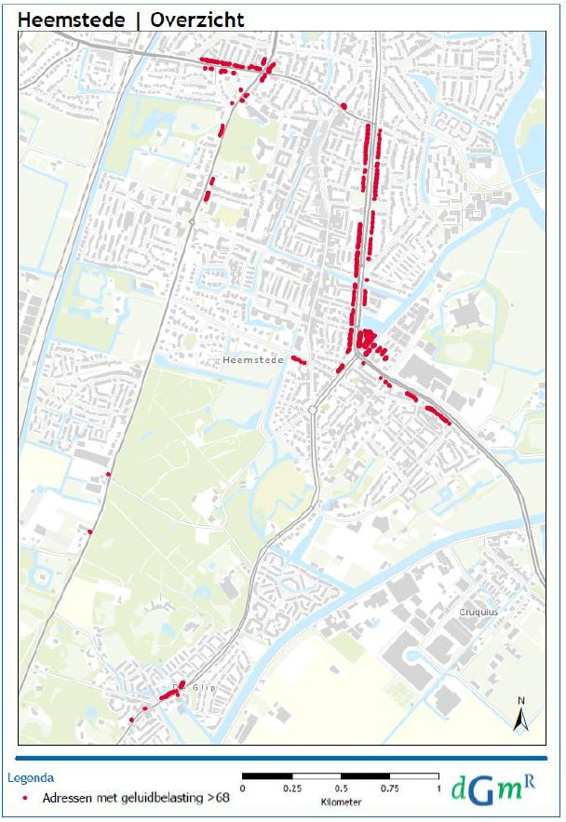

4. Kosten
Door aan te sluiten bij de reguliere onderhoudsprogramma’s worden de meerkosten voor het aanbrengen van stil asfalt zoveel mogelijk beperkt. De (meer)kosten voor toepassen van stille SMA-asfaltsoorten op drukke doorgaande wegen zijn in veel gevallen acceptabel. Bij het bepalen van de kosten voor onderhoud dient rekening te worden gehouden met extra kosten voor stil asfalt op drukke doorgaande wegen.

Gevelisolatieprojecten worden betaald met rijksgelden. Voor alle woningen die op de sanering lijsten van BSV (bureau Sanering Verkeerslawaai) staan, is inmiddels voorbereidingssubsidie aangevraagd. De beschikking voor de voorbereidingssubsidie is afgegeven. Met deze subsidie zal een saneringsprogramma worden vastgesteld, waarna onderzoek zal plaatvinden naar noodzakelijk gevelmaatregelen bij de woningen. Dit onderzoek zal naar verwachting in 2021 plaatsvinden.

Saneringsmaatregelen en het akoestisch onderzoek langs de spoorlijn wordt uitgevoerd en betaald door ProRail.

5. Luchtvaartlawaai Schiphol
Heemstede ligt buiten de geluidcontouren van Schiphol. Dit betekent dat in de geluidkaarten van Heemstede (die in 2017 zijn vastgesteld door het college) dan ook geen geluidgehinderden vanwege vliegverkeer zijn opgenomen. Uit de ‘Gezondheidsmonitor volwassenen en ouderen 2016; Belevingsonderzoek naar hinder en slaapverstoring vliegverkeer Schiphol’ (GGD Kennemerland, december 2107) blijkt (echter) dat in 2016 6% van de volwassen bevolking tot 65 jaar, ernstige geluidhinder door vliegverkeer ervoer. De inwoners ondervinden vooral overlast van stijgend vliegverkeer vanaf de Kaagbaan dat vervolgens via de ‘Spijkerboorroute’ naar het noordoosten vliegt en van landend verkeer vanuit het westen naar de Kaagbaan.

Voor luchtvaartlawaai is de bevoegdheid van B&W tot het nemen van maatregelen zeer beperkt. Hieronder wordt het actuele beleidskader vermeld. In de bestuurlijke agenda komen mogelijk aanvullende punten te staan die de gemeente Heemstede mede kan ondersteunen.

Bij de behandeling van de Luchtvaartnota in de Tweede Kamer in februari 2011 is vast komen te staan dat het Aldersadvies voor de middellange termijn (MLT) en het advies te starten met een experiment met een nieuw normen- en handhavingsstelsel ‘staan als een huis’. Voornoemd advies en de Luchtvaartnota vormen dan ook het vigerende beleid. Naar verwachting zal dat beleid niet of slechts marginaal wijzigen binnen de periode van de duur van het Aldersadvies voor de MLT, dat wil zeggen tot 2020. In het advies voor de MLT zijn onder meer afspraken over het maximaal aantal gehinderden, het maximaal aantal vliegbewegingen en geluidsreducerende maatregelen vastgelegd. Het experiment met het nieuwe normen- en handhavingsstelsel is inmiddels geëvalueerd en verlengd.

De gemeente blijft inzetten om de overlast van Schiphol te beperken, zonder de hinder daarbij te verplaatsen naar andere gebieden of het economisch belang van Schiphol uit het oog te verliezen. Deze inzet vindt vooral plaats op volgende aspecten:
- De afspraken uit de Aldersadviezen tot 2020 en voor de middellange termijn tot 2030
- De actualisatie van het Luchthavenindelingbesluit (LIB)
- Het meten van vliegtuiglawaai door een (Noise Monitoring System) NOMOS – meetpost
- Het beoordelen van de milieueffectrapportage (MER) voor het nieuwe stelstel voor Schiphol.
Met de komst van de Omgevingswet, naar verwachting in werkend tredend 1 januari 2022, wordt het meet- en rekenvoorschrift aangepast. De Aanvullingsregeling geluid Omgevingswet, is in juni 2020 gepubliceerd en hierin is bekend gemaakt dat luchtvaartlawaai een belangrijkere rol gaat spelen en zwaarder zal gaan wegen in de cumulatie van geluid. De definitieve aanvullingsregeling geluid is nog niet vastgesteld en mogelijk worden naar aanleiding van de consulatie nog aanpassingen gedaan. Op moment van vaststellen van dit actieplan is nog niet bekend wat de gevolgen zullen zijn voor gemeente Heemstede.

Er worden in 2021 opnieuw geluidbelastingkaarten voor Heemstede opgesteld. Deze worden in 2022 worden vastgesteld. Indien de planning niet wijzigt, zal de Omgevingswet dan in werking getreden zijn. Derhalve zal de nieuwe wetgeving omtrent luchtvaartlawaai niet het huidige actieplan worden opgenomen, maar wordt dit onderdeel van de geluidbelastingkaarten welke in 2022 worden vastgesteld.

6. Samenvatting actieplan
Met het actieplan wordt invulling gegeven aan een verplichting uit de Wet milieubeheer. Het Actieplan is gebaseerd op de geluidsbelastingkaarten die in 2017 door de gemeente zijn vastgesteld en vormt het beleid voor de komende 5 jaar. Het actieplan is vooral gericht op het aanpakken van knelpunten veroorzaakt door wegverkeerslawaai in de bebouwde kom. De reden hiervoor is dat de gemeente als wegbeheerder verantwoordelijk is voor het type asfalt dat als wegdekverharding wordt gebruikt. De gemeente heeft de keuze om stil asfalt aan te brengen om op die manier de geluidsbelastingen op woningen te verlagen. Maar ook wegcategorisering en het instellen van 30km zones of het regulieren van regionaal verkeer langs andere wegen zoals opgenomen in het Actieplan Maatregelen Verkeersdruk Heemstede liggen in de invloedssfeer van de gemeente zelf.
Spoorweglawaai
Spoorbeheerder ProRail is verantwoordelijk voor de geluidsanering van de ruim 150 bestaande woningen met hoge geluidsbelastingen (raillijstwoningen). Welke maatregelen worden genomen en wanneer deze worden uitgevoerd is nog niet duidelijk. In bijlage 2 is een voorlopig voorstel opgenomen.
Wegverkeerslawaai
Gezien de positieve milieueffecten en de relatief geringe meerkosten (als meegenomen bij regulier groot onderhoud) wordt stil SMA-asfalt bij voorkeur toegepast als wegdekverharding op drukke doorgaande verkeerswegen met woningen op korte afstand van de weg. Binnen de actieplan periode komen verscheidene verkeerswegen (wegvakken) in aanmerking voor stil SMA-asfalt. De resterende B-lijst woningen worden zoveel mogelijk gesaneerd onder de voorwaarde dat een projectsubsidie van het rijk beschikbaar is.
Luchtvaartlawaai
Voor luchtvaartlawaai is de bevoegdheid van de gemeenten tot het nemen van maatregelen beperkt. Verder zullen gemeenten langs de politieke lijn trachten het doel tot vermindering van de geluidshinder door luchtvaartlawaai te verwezenlijken.
Plandrempel knelpunten ≥ Lden 68 dB
De gemeente heeft actief aandacht voor knelpuntsituaties met geluidsbelastingen op woningen van 68 dB en hoger. Bij 489 woningen wordt de plandrempel overschreden. Met het toepassen van wegdekmaatregelen (aanbrengen van stil SMA-asfalt) worden de geluidsbelastingen verlaagd met 2 tot 3 dB(A).
Maatregelen wegverkeerslawaai (Actieplan maatregelen)
Op basis van de hierboven genoemde maatregelen wordt het volgende voorgesteld.
- Plandrempel: Geluidsbelasting ≥ Lden 68 dB. De gemeente heeft actief aandacht voor knelpuntsituaties met geluidsbelastingen op woningen van 68 dB en hoger.
- Maatregelen: De intentie is om stil SMA-asfalt aan te leggen op delen van de volgende verkeerswegen: Heemsteedse Dreef, de César Francklaan, de Cruquiusweg, de Johan Wagenaarlaan, Leidsevaartweg en de Zandvoortselaan.
- De resterende B-lijst woningen worden zoveel mogelijk gesaneerd onder de voorwaarde dat een projectsubsidie van het rijk (Bureau Sanering Verkeerslawaai BSV) beschikbaar is. Aanvragen voor projectsubsidie zijn aangevraagd bij BSV. De beschikking voor de voorbereidingssubsidie is afgegeven. Met deze subsidie zal een saneringsprogramma worden vastgesteld, waarna onderzoek zal plaatvinden naar noodzakelijk gevelmaatregelen bij de woningen. Dit onderzoek zal naar verwachting in 2021 plaatsvinden. Voor de uitvoer van de onderzochte maatregelen wordt vervolgens een uitvoeringssubsidie aangevraagd.

7. Zienswijzen
Zienswijzen tijdens eerste meningsvorming raadscommissie Ruimte van 14 maart 2019

Toezeggingen: het college zegt toe dat:
- het plan terugkomt.
- informatie wordt verschaft over de plandrempel van omliggende gemeenten.
Conclusie voorzitter: de commissie heeft de volgende thema’s meegegeven als zienswijze:
- Hoogte van de plandrempel (dB)
- Afweging kosten/opbrengst zeer stil asfalt (ZSA) en toepasbaarheid
- Alternatieven geluidswerende maatregelen
Hoogte van de plandrempel
Een inwoner van Heemstede heeft ingesproken. Hij signaleert een fout in de ontwerp plandrempel omdat hierin wordt uitgegaan van de geluidbelasting na aftrek van 5 dB op grond van de Wet geluidhinder voor nieuwe situaties en verzoekt deze fout te herstellen. Verder pleit hij voor een plandrempel met meer ambitie. De commissie vraagt inzicht in de hoogte van de plandrempels in de omliggende gemeenten. De wethouder zegt dit toe.
Reactie:
De inventarisatie geeft het volgende beeld:

Gemeente | Hoogte plandrempel Lden in dB, zonder aftrek | Bron
Bloemendaal, Zandvoort, Velsen, Beverwijk, Heemskerk | 73 dB | Ontwerp actieplan 2018
Haarlem | 68 dB | Actieplan 2014
Haarlemmermeer | 65 dB | Actieplan 2013
Provincie Noord-Holland | 63 dB (binnenstedelijk)  60 dB (buitenstedelijk) | Actieplan 2018

Naar aanleiding van de inventarisatie van de plandrempelhoogte in de omliggende gemeenten en een nadere analyse van het aantal geluid belaste woningen is de plandrempel met 5 dB verlaagd tot Lden 68 dB (vóór aftrek Wgh). Hiermee wordt aangesloten aan de plandrempel die Haarlem hanteert. Het actieplan geluid is hierop aangepast.
Afweging kosten/opbrengst zeer stil asfalt (ZSA) en toepasbaarheid
Reactie:
Zeer stil asfalt (ZSA) is één van de vele stille asfaltproducten en wordt geproduceerd door KWS/Gebr. van Kessel. Het wordt gebruikt op dorps/stadswegen, maar is niet geschikt voor rotondes, kruisingen en andere situaties waar veel wringend verkeer op komt. In dat opzicht is ZSA kritischer als stil SMA asfalt. De geluidreductie van ZSA (circa 5 dB) is wel hoger als stil SMA dat een reductie geeft van circa 3 dB.
De initiële aanlegkosten zijn, voor zover bekend, vergelijkbaar met andere stille asfaltsoorten, maar over de levensduur is minder ervaring opgedaan als bijvoorbeeld stil SMA.

Bij groot onderhoud van wegen kan worden overwogen ZSA toe te passen als een alternatief voor stil SMA asfalt.
Alternatieven geluidwerende maatregelen
Reactie:
Een aantal alternatieven wordt genoemd in hoofdstuk 3 Maatregelen van het actieplan geluid. Met name verkeersmaatregelen kunnen zorgen voor een vermindering van de geluidsbelasting. Naast verkeersbesluiten, zoals het verlagen van de maximumsnelheid, moet met name ook gedacht worden aan stimuleren van openbaar vervoer en de fiets (bijvoorbeeld fietssnelwegen). Concrete maatregelen voor de komende jaren worden benoemd in het Actieplan Maatregelen Verkeersdruk Heemstede.
Zienswijzen gegeven door commissie Ruimte op 17 oktober 2019
Toezeggingen: het college zegt toe dat:
Er tellingen worden verricht op de Van Merlenlaan.
In het actieplan geluid “verkeer wordt stiller in de toekomst” wordt toegelicht.
Onderzocht wordt of de Van Merlenlaan kan worden opgenomen in het actieplan geluid.
De kaarten op het punt van de Cruquiusweg worden aangepast.
Het actieplan geluid terugkomt in de commissie voor zienswijze (B-stuk).
Conclusie voorzitter: De commissie verwacht dat de toezeggingen worden verwerkt in het ontwerp-actieplan geluid en daarna ter inspraak wordt voorgelegd. Na de inspraakronde verwacht de commissie het plan terug als B-stuk.

Reactie op de toezeggingen:
Ad 1
Er zijn op 30 verschillende locaties in Heemstede verkeerstellingen verricht. Ook op de Van Merlenlaan. De resultaten voor deze laan zijn:

 | Verkeer oost → west | Verkeer west → oost
spitsuurintensiteit | 640 | 470
etmaalintensiteit | 3000 | 3500
vrachtintensiteit | 75 (3%) | 90 (3%)
Snelheid V85 | 49 | 48

De resultaten zijn in die zin opmerkelijk, dat het aandeel vrachtverkeer veel lager ligt dan waarmee tot op heden rekening is gehouden: nu is een aantal van 165 vrachtauto’s per etmaal gemeten, en eerder is gewerkt met een aantal van 600 vrachtauto’s per etmaal.
De etmaalintensiteit komt redelijk overeen met eerder gehanteerde cijfers. Verder kan worden geconstateerd dat 85% van het verkeer zich houdt aan de voorgeschreven snelheidslimiet van 50 km.

Ook op een aantal andere punten blijken de tellingen afwijkingen te vertonen ten opzichte van het gehanteerde rekenmodel. Over het algemeen liggen de getelde aantallen lager, en betekent dit dat op basis van de telgegevens de belasting op de gevels van de aanliggende woningen in die straten tot 1 á maximaal 2 dB(A) lager ligt.

De verschillen tussen de telgegevens en de intensiteiten in het rekenmodel zijn niet eenduidig te verklaren. Het rekenmodel is in 2006 aangemaakt ten behoeve van het opstellen van de eerste geluidbelastingkaarten. Het model is gemodelleerd aan beschikbare regionale verkeersmodellen en gemeentelijke en provinciale telgegevens. Het model is in 2016 geactualiseerd waarbij onder meer gebruik is gemaakt van het in 2016 geactualiseerde Verkeersmodel Noord-Holland Zuid 2.3 opgesteld door Goudappel Coffeng.

Worden de telgegevens vergeleken met de verkeersmodelkaarten voor 2014 en 2020 behorende bij dit verkeersmodel dan is hieruit geen eenduidige conclusie te trekken. De getelde verkeersintensiteiten op een aantal wegen (met name de belangrijkste doorgaande routes) zijn lager, maar voor andere wegen zijn deze juist hoger.
Bedacht moet hierbij ook worden dat de uitgevoerde tellingen momentopnames zijn. Wordt in een ander jaargetijde geteld dan kan dat een ander resultaat geven. Verschillen kunnen in de orde van grootte van 10% zijn. Op de meeste telpunten vallen de verschillen binnen deze marge.

Het actieplan 2018-2023 is gebaseerd op de in 2017 vastgestelde geluidsbelastingkaarten over 2016. Gezien het bovenstaande geven de geluidsbelastingkaarten waarschijnlijk een kleine overschatting van de geluidsituatie in Heemstede langs de doorgaande wegen, maar het beeld dat de geluidsbelastingkaarten geven van de geluidsituatie wijzigt hiermee niet. Het is wel aannemelijk dat het aantal woningen dat een geluidsbelasting boven de plandrempel van 68 dB ondervindt minder is dan het berekende aantal van 489. Dit geeft echter geen aanleiding tot het aanpassen van de plandrempel en het verder aanpassen van dit actieplan omdat het een lager aantal betreft.
Ad 2
Nadere toelichting op het niet toepassen van de aftrek van 5 dB:
Op geluidberekeningen vanwege wegverkeer in het kader van de Wet geluidhinder wordt al geruime tijd een aftrek toegepast. Met behulp van deze aftrek (voor 2007 cf. art. 103 Wet geluidhinder en nu cf. art. 110g Wet geluidhinder) wordt rekening gehouden met de ontwikkeling dat voertuigen op termijn stiller worden door stillere motoren (onder andere elektrisch vervoer) en banden. Sinds 2007 is de grootte van de aftrek 5 dB bij snelheden lager dan 70 km/uur. Het gaat dan om een aftrek op de berekende geluidbelastingen in het kader van de Wet geluidhinder voor met name nieuwe situaties. Als termijn geldt een periode van 10 jaar. Dit is de periode die is voorgeschreven voor de berekening van de geluidsbelasting op (nieuwe) woningen.
Op termijn zal de voorspelde geluidreductie naar verwachting worden gerealiseerd. Het ligt dan voor de hand in combinatie met een actualiseren van de geluidemissie-kentallen de aftrek af te schaffen. Het voornemen is om in de rekenregels onder de Omgevingswet geen aftrek meer te hanteren.

Gezien het bovenstaande, en omdat de actieplanperiode slechts vijf jaar bedraagt en geen tien jaar, wordt de aftrek van 5 dB conform art. 110g buiten beschouwing gelaten en geldt de plandrempel zonder deze aftrek.
Ad 3
Met gebruikmaking van gegevens die uit de verkeerstellingen naar voren zijn gekomen, komt de geluidbelasting op de gevels van de woningen aan de Van Merlenlaan uit op 60 tot maximaal 65 dB. Daarmee ligt die belasting al redelijk beneden de voorgestelde drempelwaarde van 68 dB.

Met de keuze voor een plandrempel van 68 dB vóór aftrek art 110g Wet geluidhinder komt het aantal woningen met een hogere geluidbelasting uit op 489. Deze woningen liggen aan de Zandvoortselaan, Herenweg, Heemsteedse Dreef, Cruquiusweg en Glipperweg.
Indien de drempelwaarde nog lager zou worden gesteld neemt het aantal woningen uiteraard meteen toe. Ter indicatie: het aantal woningen met een geluidsbelasting van 63 dB bedraagt 1950. Zeker gelet op de reikwijdte van dit actieplan – 2018 tot 2023 – is dit geen reëel beeld en zou dit voor de betreffende bewoners alleen maar verkeerde verwachtingen wekken.
Voor wat betreft het toepassen van maatregelen aan het wegdek zoals stil asfalt, heeft de gemeente altijd zelf de keus om extra maatregelen te treffen als groot onderhoud uitgevoerd gaat worden.
Ad 4
De kaart klopte inderdaad niet voor dit gedeelte van de Cruquiusweg en is hierop aangepast.

Overigens is het niet zo, zoals aangevoerd door het Buurtcomité Nova, dat door deze fout de woningen op de Cruquiusweg niet zijn meegenomen in de analyse van woningen die een geluidbelasting hebben boven de Plandrempel van 68 dB. De betreffende woningen langs de Cruquiusweg zijn wel meegenomen, maar worden niet weergegeven op de overzichtskaart(en) in het rapport Nadere analyse Actieplan Geluid omdat berekende geluidsbelasting Lden op deze woningen minder is dan 68 dB.
Verder is voor deze woningen opnieuw gecontroleerd of het rekenmodel juist is toegepast. Conclusie daarvan is dat het model correct is en dat de contouren juist zijn berekend.
Ad 5
De procedure zal hierop worden aangepast. Nadat het ontwerp-actieplan ter inzage heeft gelegen, zal voorafgaand aan de vaststelling daarvan door het college opnieuw om een zienswijze van de commissie Ruimte worden gevraagd.

Bijlage I: Wetgeving

De Europese Richtlijn 2002/49/EG is gericht op de evaluatie en de beheersing van omgevingslawaai (kortweg de Richtlijn omgevingslawaai). In Nederland is deze richtlijn in 2004 ingevoerd in de Wet geluidhinder en per 2012 in de Wet milieubeheer. De richtlijn is van toepassing op omgevingslawaai waaraan mensen worden blootgesteld.
Proces
Voorafgaand aan het actieplan is per gemeente een geluidsbelastingkaart opgesteld en vastgesteld. Deze kaart beschrijft de geluidsituatie in 2016. Het Actieplan borduurt hierop verder met een beschrijving van de voorgenomen relevante maatregelen, het beleid ter beperking van de geluidsbelasting en de voorgenomen te treffen maatregelen in de komende 5 jaar. Hieronder is schematisch weergegeven hoe het proces eruitziet om tot een vastgesteld actieplan te komen.

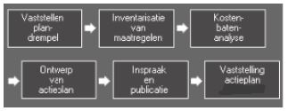

Na 5 jaar kan worden geëvalueerd (op basis van geactualiseerde geluidsbelastingkaarten) welke effecten de maatregelen in de Actieplanperiode hebben gehad.
Inspraak en publicatie
In artikel 11.14 Wet milieubeheer zijn de volgende bepalingen opgenomen:
Een actieplan wordt voorbereid met overeenkomstige toepassing van de in afdeling 3.4 van de Algemene wet bestuursrecht geregelde procedure, met dien verstande dat in afwijking van artikel 3:15 van de Algemene wet bestuursrecht, een ieder zienswijzen naar voren kan brengen.
Burgemeester en wethouders stellen een actieplan niet vast dan nadat de gemeenteraad een ontwerp van het actieplan is toegezonden en deze in de gelegenheid is gesteld zijn wensen en zienswijze ter kennis van burgemeester en wethouders te brengen.

Bijlage II: Voorlopig voorstel saneringsmaatregelen ProRail Bloemendaal/Heemstede

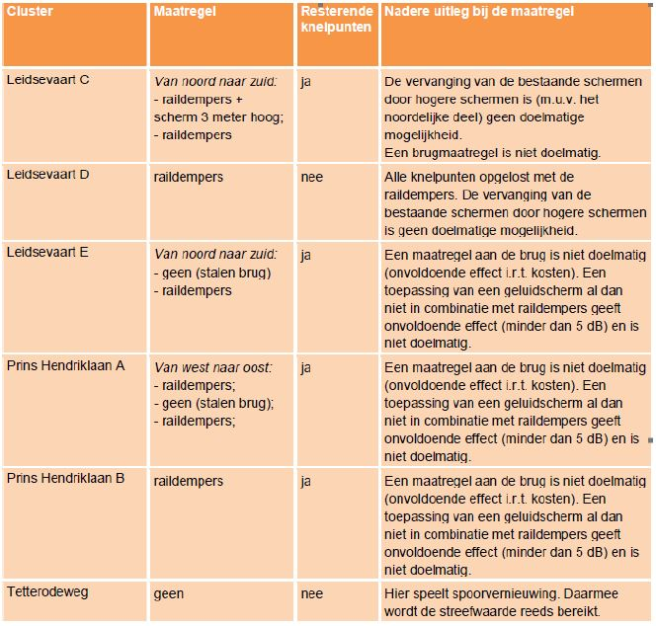
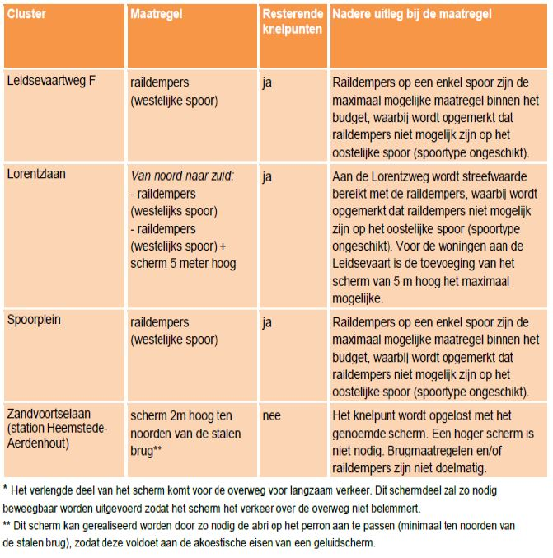

Bijlage III: Dosis-effect tabellen omgevingslawaai

Het aantal geluidgehinderden, ernstig geluidgehinderden slaapverstoorden is bepaald conform de Regeling geluid milieubeheer. Hiervoor is gebruikgemaakt van de zogenaamde dosis-effectrelaties. Deze dosis-effectrelaties geven (wetenschappelijk onderbouwd) de kans dat een persoon gehinderd wordt door het geluid. De dosis-effectrelaties verschillen per bronsoort en geluidsbelastingklasse.
In onderstaande figuur zijn deze relaties weergegeven

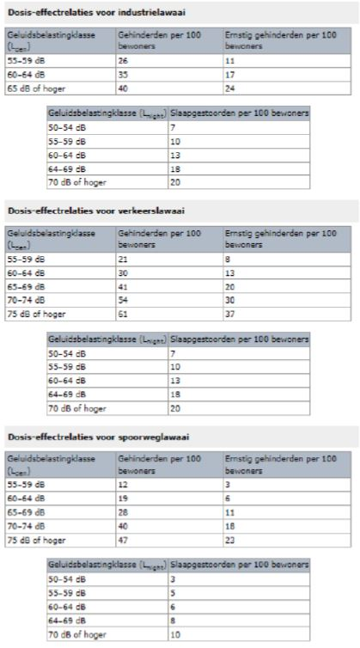

Bijlage IV: Zienswijzen Actieplan geluid – nota van beantwoording
Indiener 1 –bewoner van Heemstede
Zienswijze 1
Indiener stelt dat overlast wordt ervaren van “het plotselinge geluid van gierende banden in de bocht, of die van 'revvende motoren' in de zomer” en van “een motor gierend door de straat racet, of een auto met piepende banden de bocht bij de Wagnerkade neemt”. Verder wordt aangegeven dat het aan te brengen stil asfalt niet zal helpen tegen dit type geluid.
Reactie 1
Het actieplan heeft als functie de beheersing van geluidemissie en effecten van geluid, waar nodig door vermindering van lawaai. De geluidsbelastingkaart vormt de basis voor het actieplan. Deze kaarten beschrijven het wegverkeer in algemene zin en zeggen niks over individuele voertuigen.

Het Actieplan geluid komt voort uit de Europese Richtlijn Omgevingslawaai. Deze is uitgewerkt in de Nederlandse wetgeving; in de Wet milieubeheer, in het Besluit geluid milieubeheer, in de Regeling geluid milieubeheer en Reken- en meetvoorschrift geluid 2012.

Uit onder andere het reken- en meetvoorschrift geluid 2012 komt voort dat voor wegverkeerslawaai geldt; dat de bron van wegverkeerslawaai wordt vastgesteld door de geluidsemissies van alle individuele voertuigen van de verkeersstroom te combineren.

Er wordt dus niet gekeken naar de geluidbelasting per individueel voertuig, maar naar de bron “wegverkeerslawaai” als geheel.
Zienswijze 2
Indiener pleit voor aanvullende ingrepen om overlast van motoren tegen te gaan. Hierbij wordt het plaatsen van camera’s die zowel snelheid als geluid meten, naar het voorbeeld in Rotterdam, als maatregel genoemd.
Reactie 2
Geen van eerdergenoemde wetgeving bij punt 1 stelt normen of regels voor geluidvermogen van individuele voertuigen, derhalve is dit geen onderdeel van het actieplan geluid.

De regels voor geluidproductie voor motorvoertuigen staat in de Regeling voertuigen. De handhaving hierop is een taak van de politie en daarom geen onderdeel van het actieplan van gemeente Heemstede.
Indiener 2 – Buurtcomité Nova
Zienswijze 1
Indiener stelt dat bij de plandrempel onterecht gesproken wordt over aftrek artikel 110g Wet geluidhinder. Indiener stelt dat deze aftrek niet thuishoort in het Actieplan, omdat ze gebaseerd zijn op verschillende wetgevingen.
Reactie 1
Indiener merkt correct op dat aftrek 110g Wet geluidhinder niet van toepassing is. Ondanks dat deze vaak wel wordt toegepast in actieplannen, staat dit inderdaad niet in het reken- en meetvoorschrift 2012 hoofdstuk 7/bijlage VII. Dit hoofdstuk en deze bijlage geven aan hoe je de geluidbelastingkaarten moet opstellen. De geluidbelasting kaarten van gemeente Heemstede zijn ook inderdaad opgesteld zonder deze aftrek.

In het actieplan geluid dient een zogeheten plandrempel te worden vastgesteld. Het bestuursorgaan dat het actieplan vaststelt, bepaalt zelf wat de plandrempel is. Daarbij mag dus voor een plandrempel met aftrek artikel 110g Wet geluidhinder worden gekozen.

In een eerdere versie van dit actieplan is dit ook gebeurd, maar naar aanleiding van zienswijzen die toen zijn ingediend is aan adviesbureau DGMR opdracht verstrekt om te onderzoeken wat de gevolgen zijn van het verlagen van de plandrempel naar 68 dB zonder de genoemde aftrek. De in het actieplan benoemde 489 woningen betreffen dus de woningen die aan de plandrempel zonder aftrek voldoen. Dit is ook aangegeven in het Actieplan met de tekst: “In dit Actieplan wordt de plandrempel gesteld op 68 voor aftrek 110g Wet geluidhinder. Dit betekent een verlaging van de plandrempel met 5 dB.”
Zienswijze 2
Indiener stelt dat enkele gebruikte weg- en verkeersgegevens niet correct zijn en dat daarmee foutieve waarden van Lden en Lnight zijn berekend.
Reactie 2
De genoemde weg- en verkeersgegevens zijn gebruikt om de geluidbelastingkaarten van 2016 te maken. Deze geluidbelastingkaarten zijn reeds vastgesteld. Het actieplan wordt gebaseerd op de vastgestelde geluidbelastingkaarten. In 2022 zullen nieuwe geluidbelastingkaarten worden vastgesteld. Dan zal weer opnieuw gekeken worden wat de verkeersintensiteit is en welke wegdektypen zijn toegepast.

De gebruikte gegevens betreffen dus de verkeersgegevens uit 2016. Elke 5 jaar worden nieuwe geluidbelastingkaarten vastgesteld op basis van de dan geldende gegevens. Eventuele wijzigingen in verkeersgegevens, die mogelijk zorgen vooroverschatting of onderschatting in geluidbelasting, zullen in de nieuwe tranche geluidbelastingkaarten worden verwerkt. Deze zullen in 2021 worden opgesteld.
Zienswijze 3
Indiener stelt dat figuur 3 op bladzijde 11 niet correct is op twee locaties.
Reactie 3
Het genoemde figuur is een nieuwe afbeelding die is aangepast naar de nieuwe plandrempel van 68 dB (zonder aftrek artikel 110g Wgh). Deze afbeelding is onderdeel van het onderzoek van DGMR. In dit onderzoek staat ook een lijst met adressen weergegeven waarop de kaart is gebaseerd. Deze zijn berekend met hetzelfde model dat gebruik is voor de geluidkaarten.
Zienswijze 4
Indiener stelt enkele woningen onterecht niet zijn opgenomen op de A- of B-lijsten. Daarnaast wordt aangegeven dat de consequentie hiervan is dat de gemeente het saneren van deze woningen op eigen kosten moet uitvoeren.
Reactie 4
Gemeenten waren verplicht geluidsgevoelige situaties die op deze peildatums een te hoge geluidbelasting hadden aan de minister van VROM (nu: Infrastructuur en Waterstaat) te melden. Voor saneringssituaties vanwege wegverkeerslawaai moest dit voor 1 januari 2009 en voor railverkeerslawaai voor 1 januari 2007. Met deze zogenaamde Eindmelding is de saneringsvoorraad vast komen te liggen. Niet tijdig gemelde woningen komen niet in aanmerking voor financiering van overheidswege.

Aan de A- en B-lijsten zijn na 2009 geen wijzigingen meer mogelijk. Waarom woningen toentertijd niet op de lijst zijn gezet, kan verschillende redenen hebben. Voor de woningen op de A- en B- lijsten is rijkssubsidie aangevraagd en toegekend. Voor andere woningen binnen de gemeente staan eventuele maatregelen genoemd in dit actieplan.
Afkortingenlijst

dB | decibel
Lden | Maat voor geluidbelasting, uitgedrukt over de hele dag (den = day, evening,
night)
Lnight | Geluidbelasting in de nachtperiode
CBS | centraal Bureau Statistiek
Wgh | Wet geluidhinder
C wegdek | Correctieterm voor type wegdek
ZOAB | Zeer Open Asfalt Beton. Is een stillere asfaltsoort
DGD | (dunne geluidsreducerende deklagen)
SMA | Steenmastiekasfalt
MLT | middellange termijn
LIB | Luchthavenindelingbesluit
NOMOS | Noise Monitoring System
MER | Milieueffectrapportage
ZSA | Zeer stil asfalt
cf. | conform

A-lijst woningen
Woningen die in aanmerking komen voor sanering. Op de A-lijst staan de woningen met de hoogste geluidbelastingen en worden daarmee als eerst gesaneerd.
B -lijst woningen
Woningen die in aanmerking komen voor sanering. Woningen met een lagere geluidbelasting dan de woningen op de A-lijst.
Raillijst woningen
Spoorbeheerder ProRail is verantwoordelijk voor de geluidsanering van de ruim 150 bestaande woningen met hoge geluidsbelastingen (raillijstwoningen).

